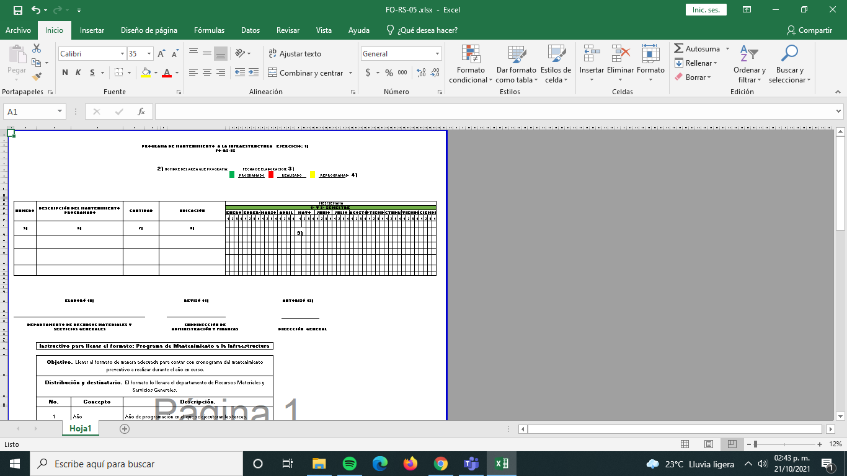

|  |  |  |
| --- | --- | --- |
| **Instructivo para llenar el formato: Programa de mantenimiento a la infraestructura** | | |
| **Objetivo: Llenar el formato de manera adecuada para contar con cronograma del mantenimiento preventivo a realizar durante el año en curso.** | | |
| **Distribución y destinatario: El formato lo llenara el departamento de Recursos Materiales y Servicios Generales.** | | |
| **No.** | **Concepto.** | **Descripción.** |
| 1 | Año | Año de programación en el que se ejecutaran las tareas. |
| 2 | Nombre del Área que programa | El departamento de Recursos Materiales y Servicios Generales |
| 3 | Fecha: | Fecha en que se elaboró el calendario. |
| 4 | Descripción del mantenimiento programado: | Programado, Realizado, Cancelado:. |
| 5 | Consecutivo: | El número de mantenimientos que se programan |
| 6 | Descripción del mantenimiento programado: | Área donde se realiza el mantenimiento preventivo. |
| 7 | Cantidad: | El número de inmuebles que tiene el tecnológico |
| 8 | Ubicación: | Donde se encuentra el inmueble en el tecnológico. |
| 9 | Fecha de programación: | La fecha en que se programa el mantenimiento, también se utiliza para reprogramación y cancelación del mantenimiento. |
| 10 | Elaboró: | Nombre y firma de la Jefatura de Recursos Materiales y Servicios Generales |
| 11 | Revisó | Nombre y firma de la Subdirección de Administración y Finanzas. |
| 12 | Autorizó: | Nombre y firma de la Dirección General del Tesoem. |